

Образовательные ресурсы для наставников



Академия наставников

https://academy.sk.ru/

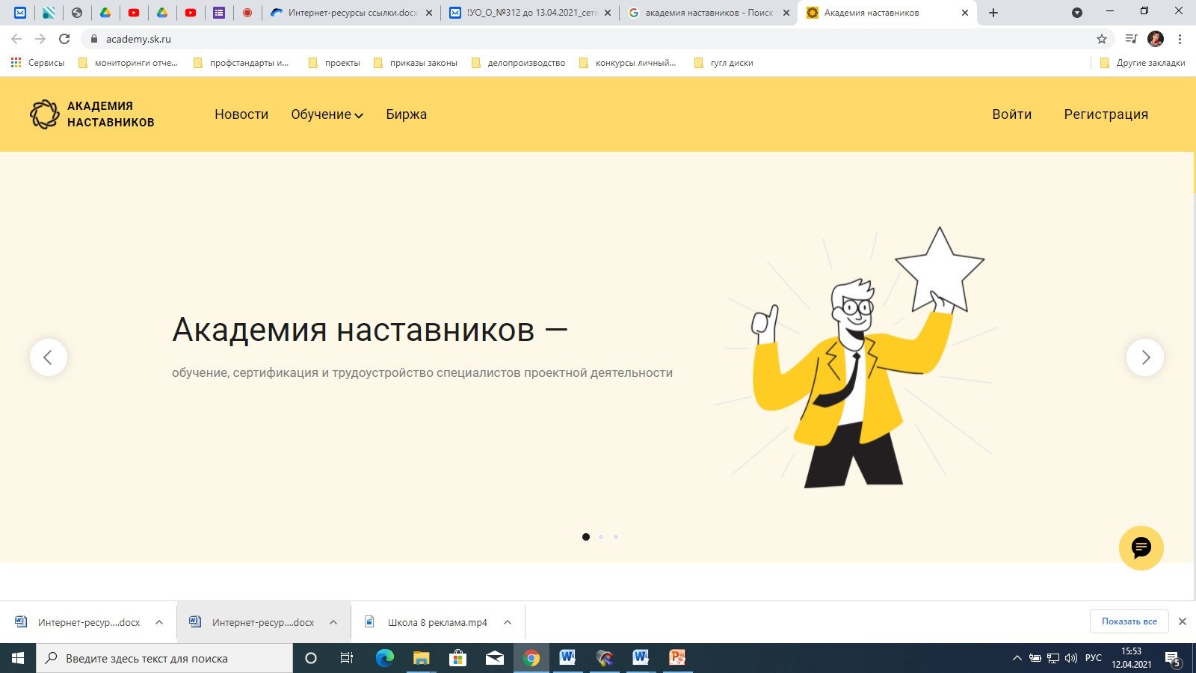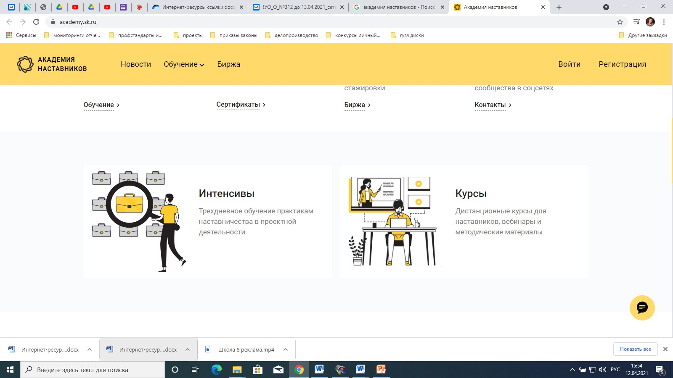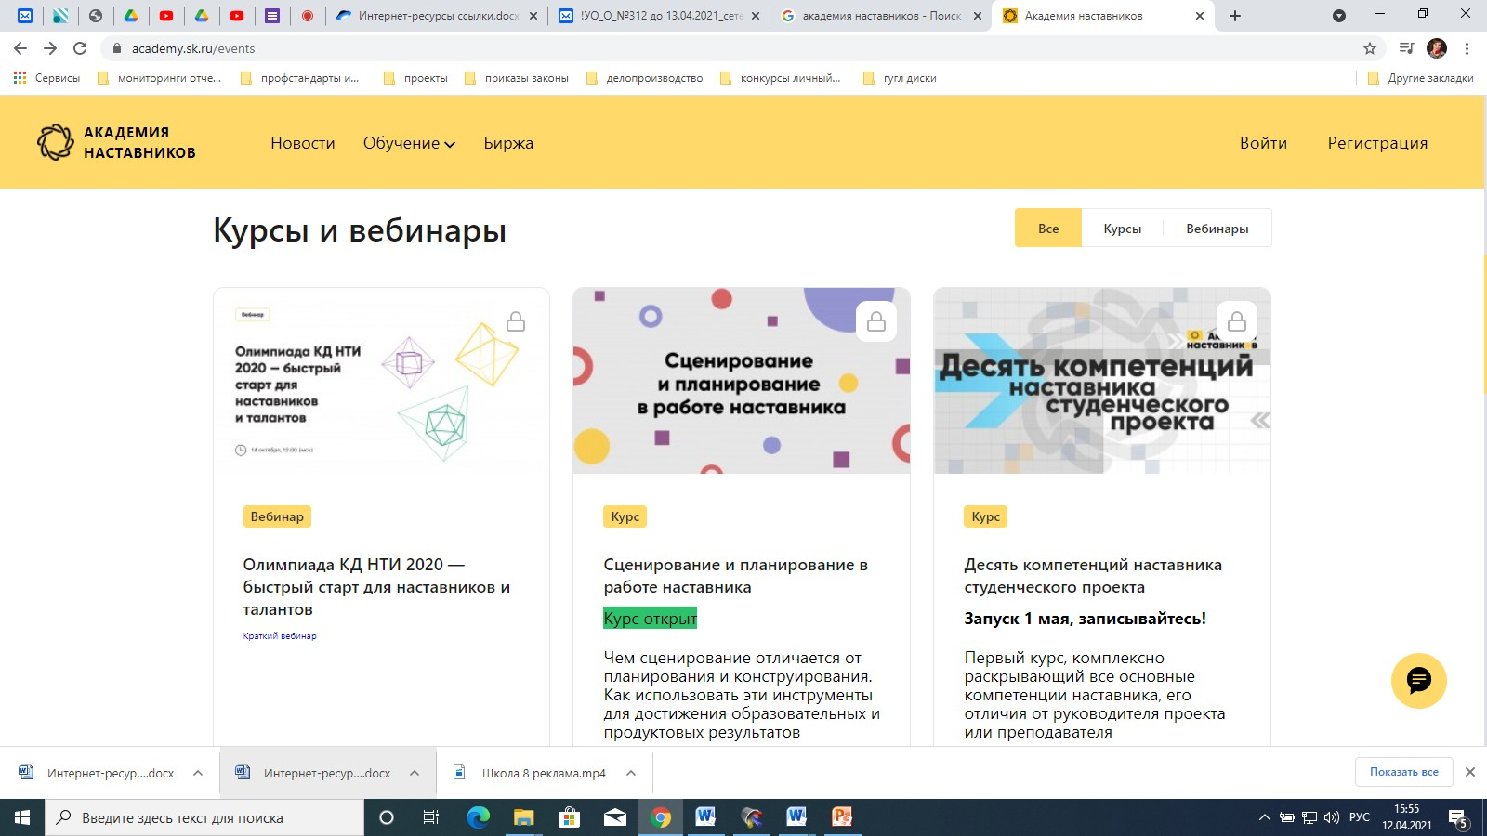

Билет в будущее

https://bilet.worldskills.ru/

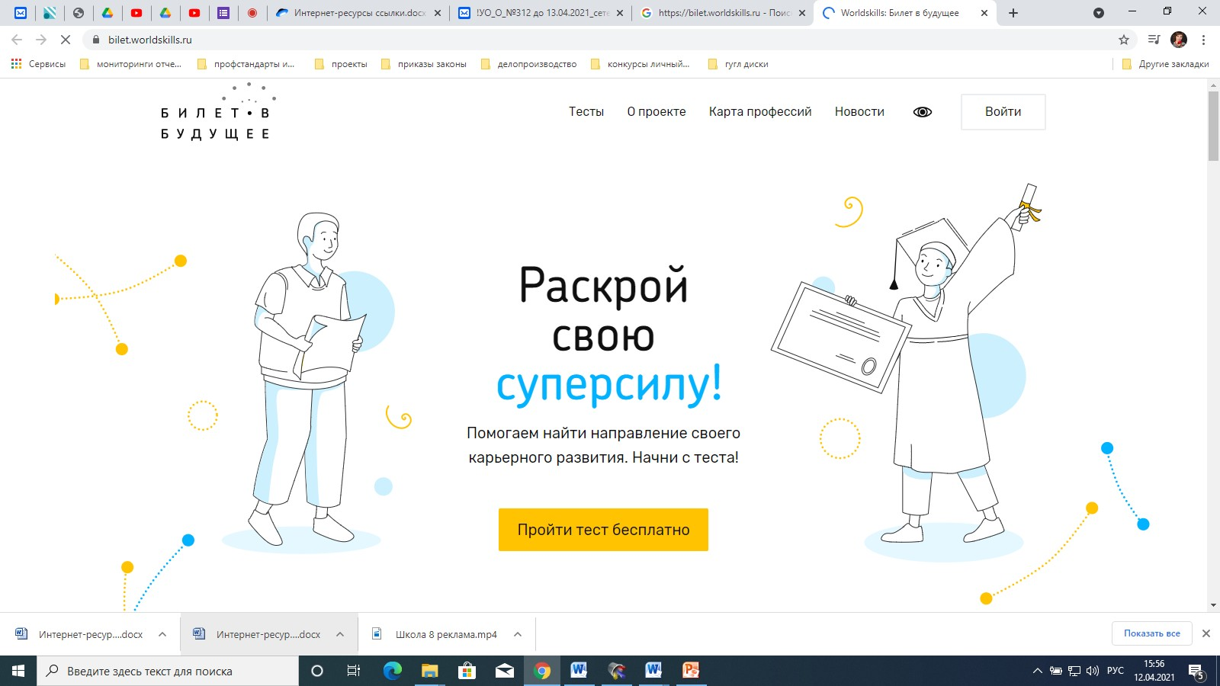

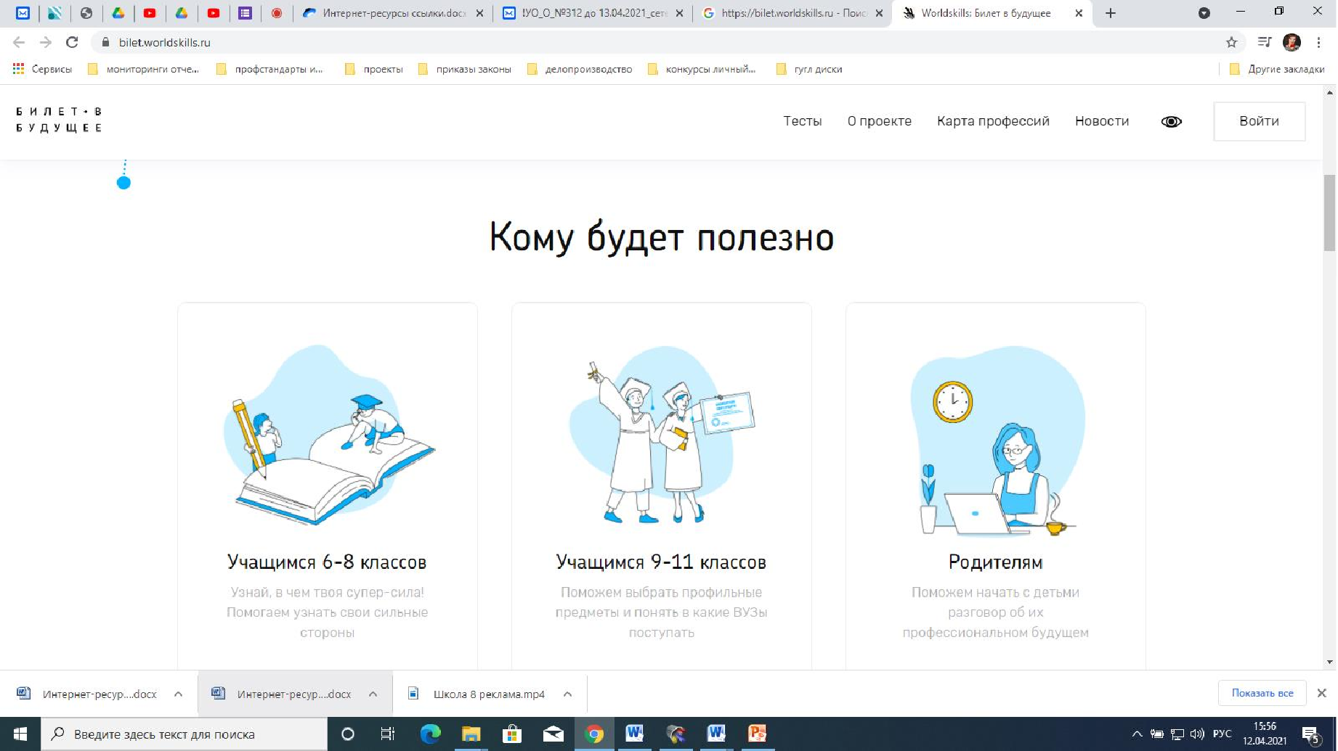



Кадры будущего для регионов

https://asi.ru/leaders/initiatives/education_leaders/futurestaff/

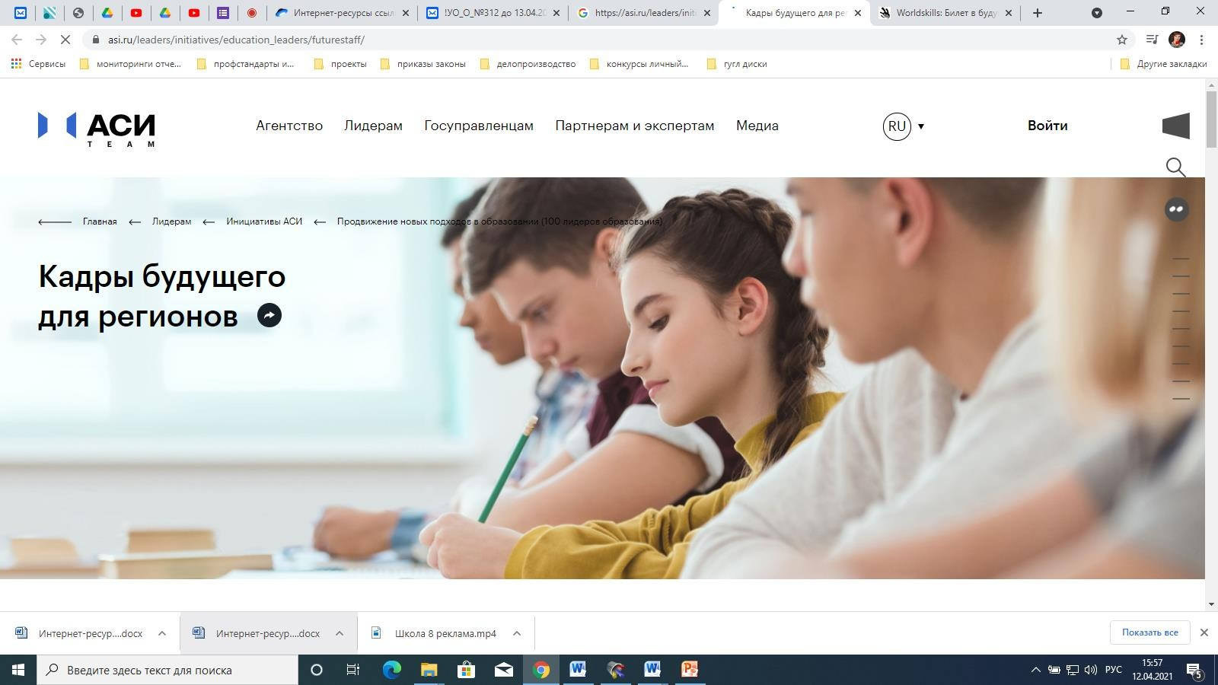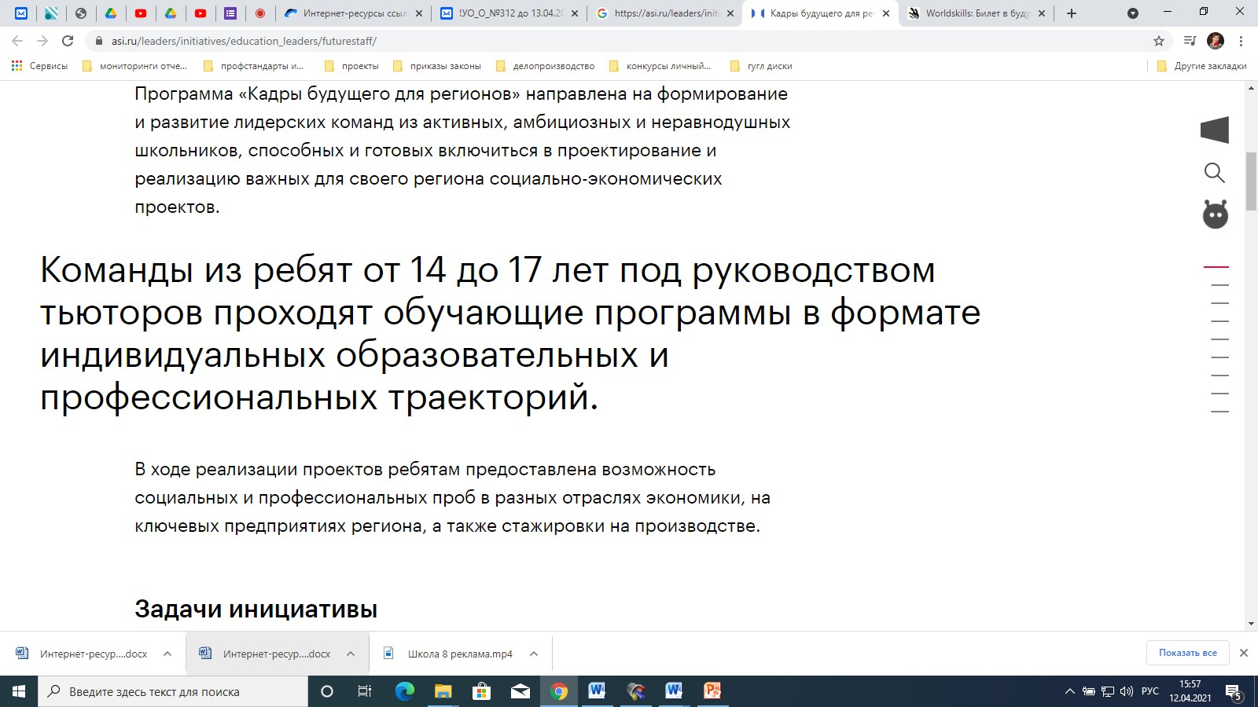

Кружковое движение НТИ

https://go.kruzhok.org/

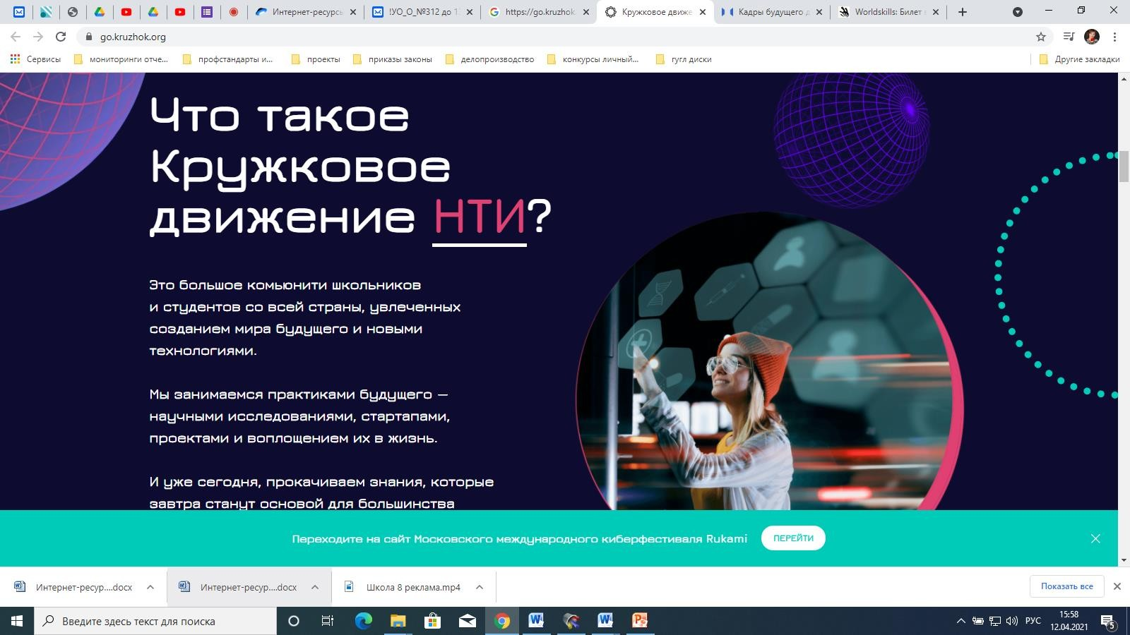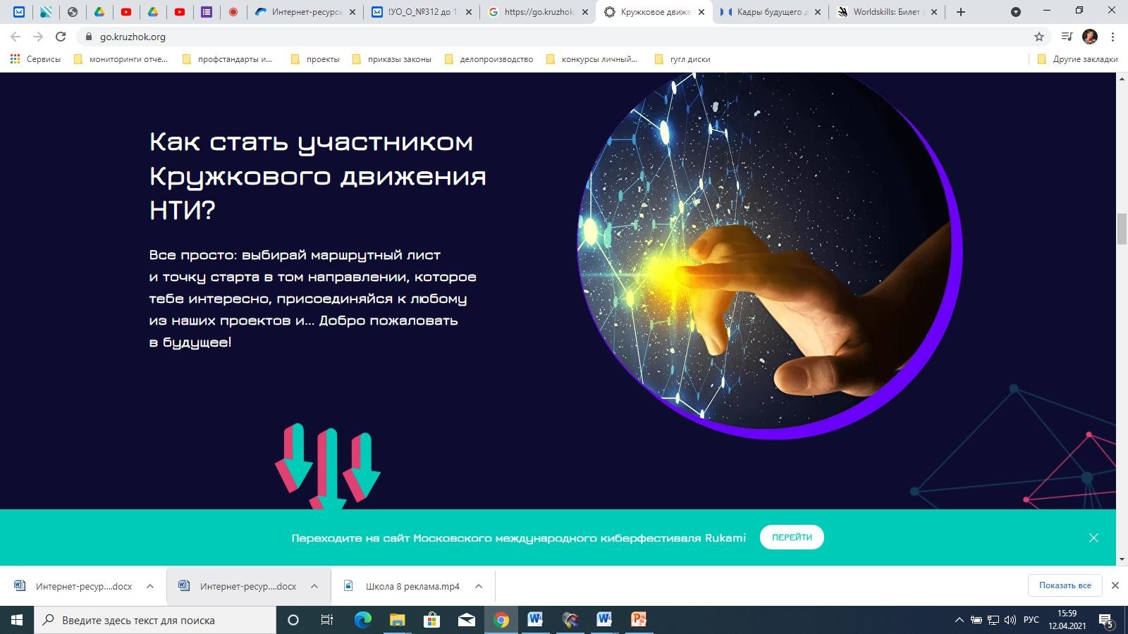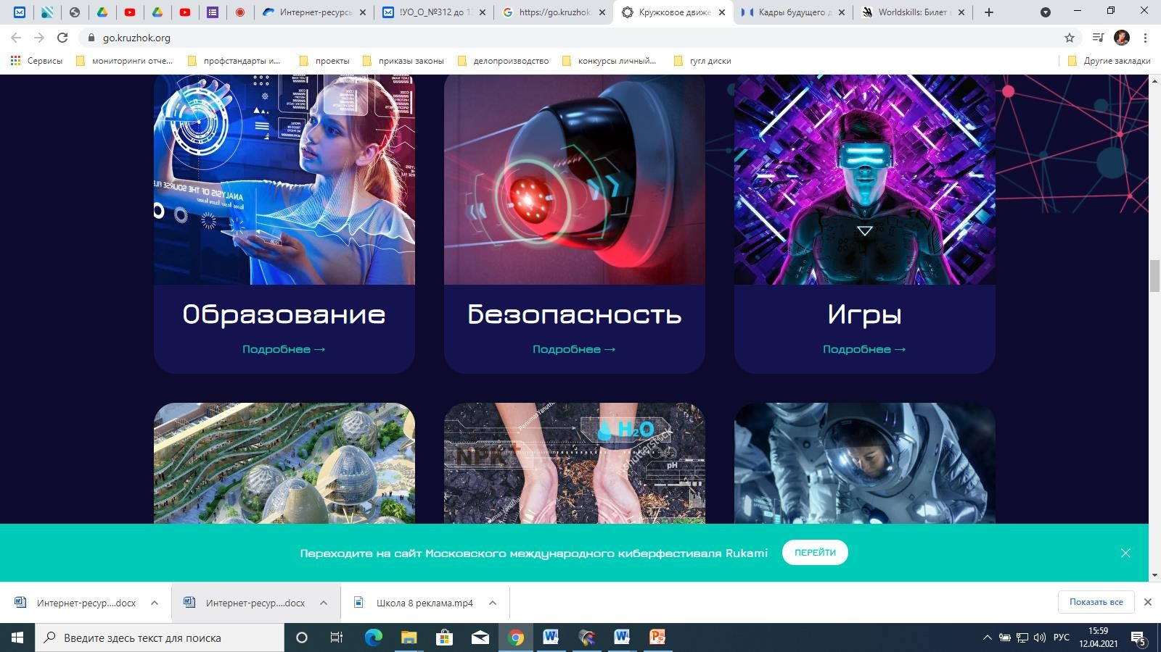

Молодая энергия. РусГидро

https://hydroschool.ru/school/

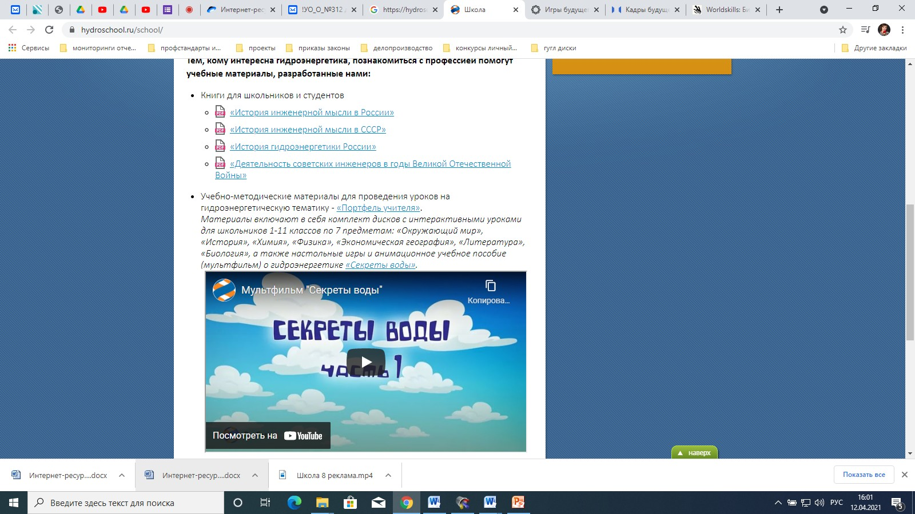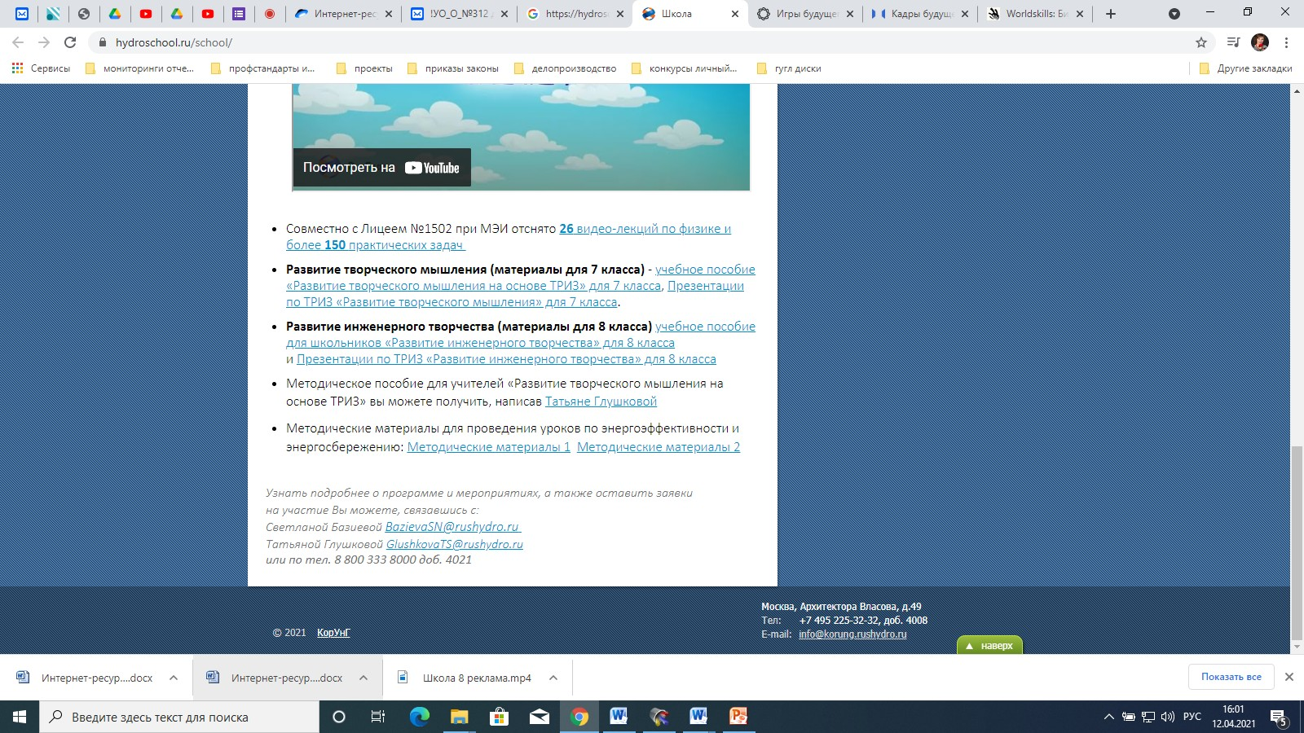

Научно-производственная

компания «Интеграл»

<http://integral-russia.ru/o-nas_1-2/>

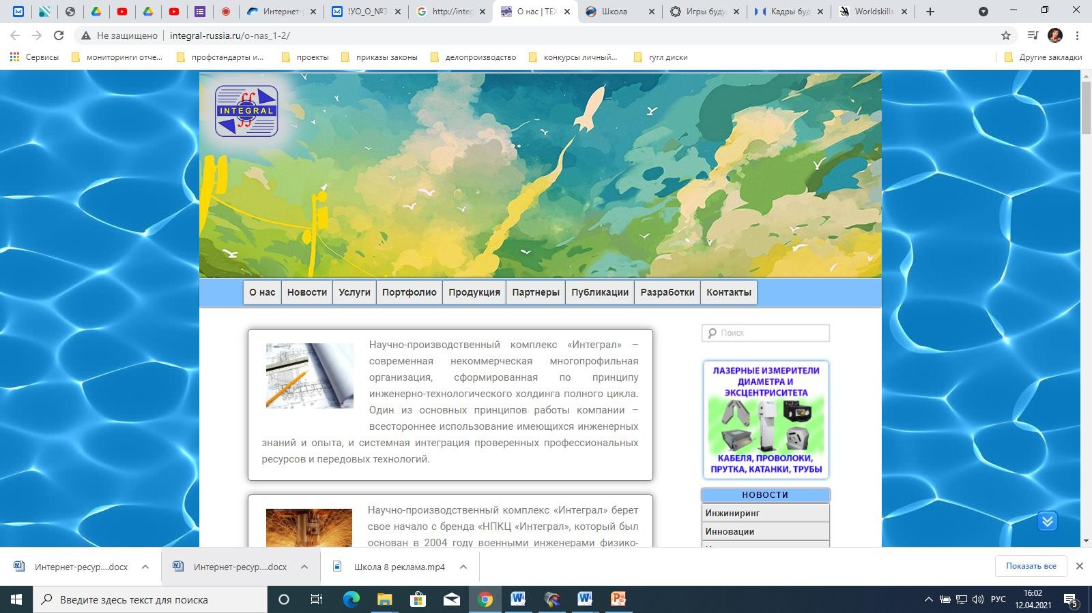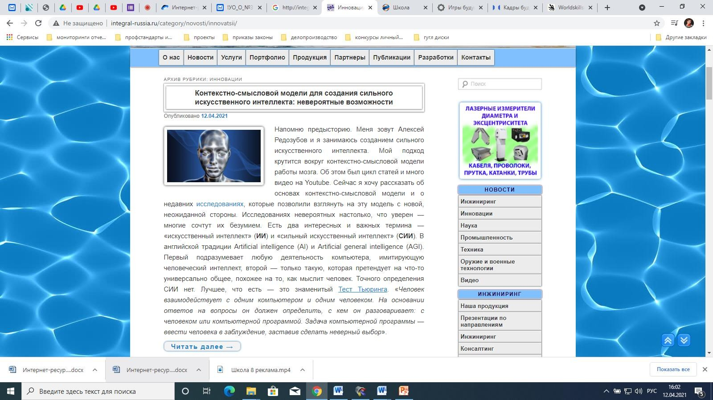

Национальная технологическая

инициатива

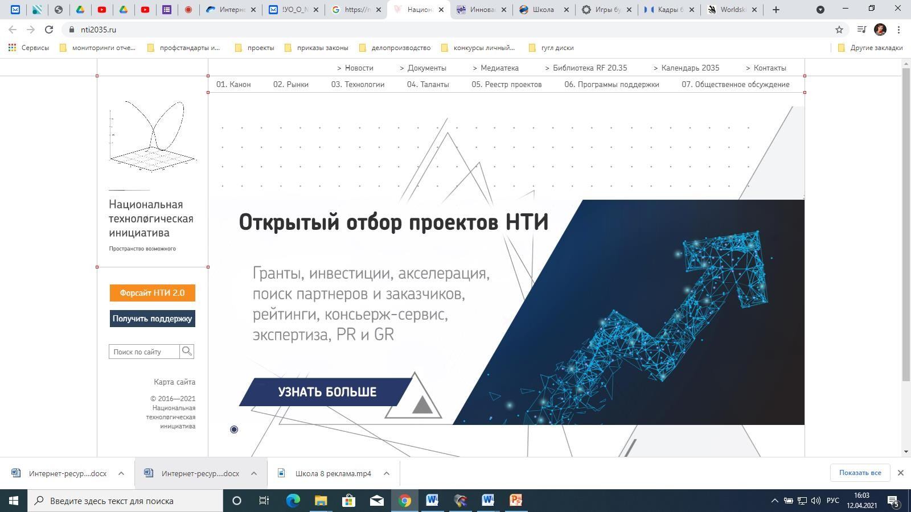

https://nti2035.ru/

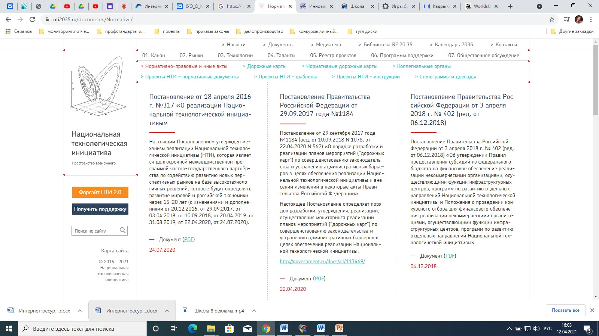

Аналитика РЦ МЕНТОРИ

https://[www.timeshighereducation.com/world-university-rankings](http://www.timeshighereducation.com/world-university-rankings)

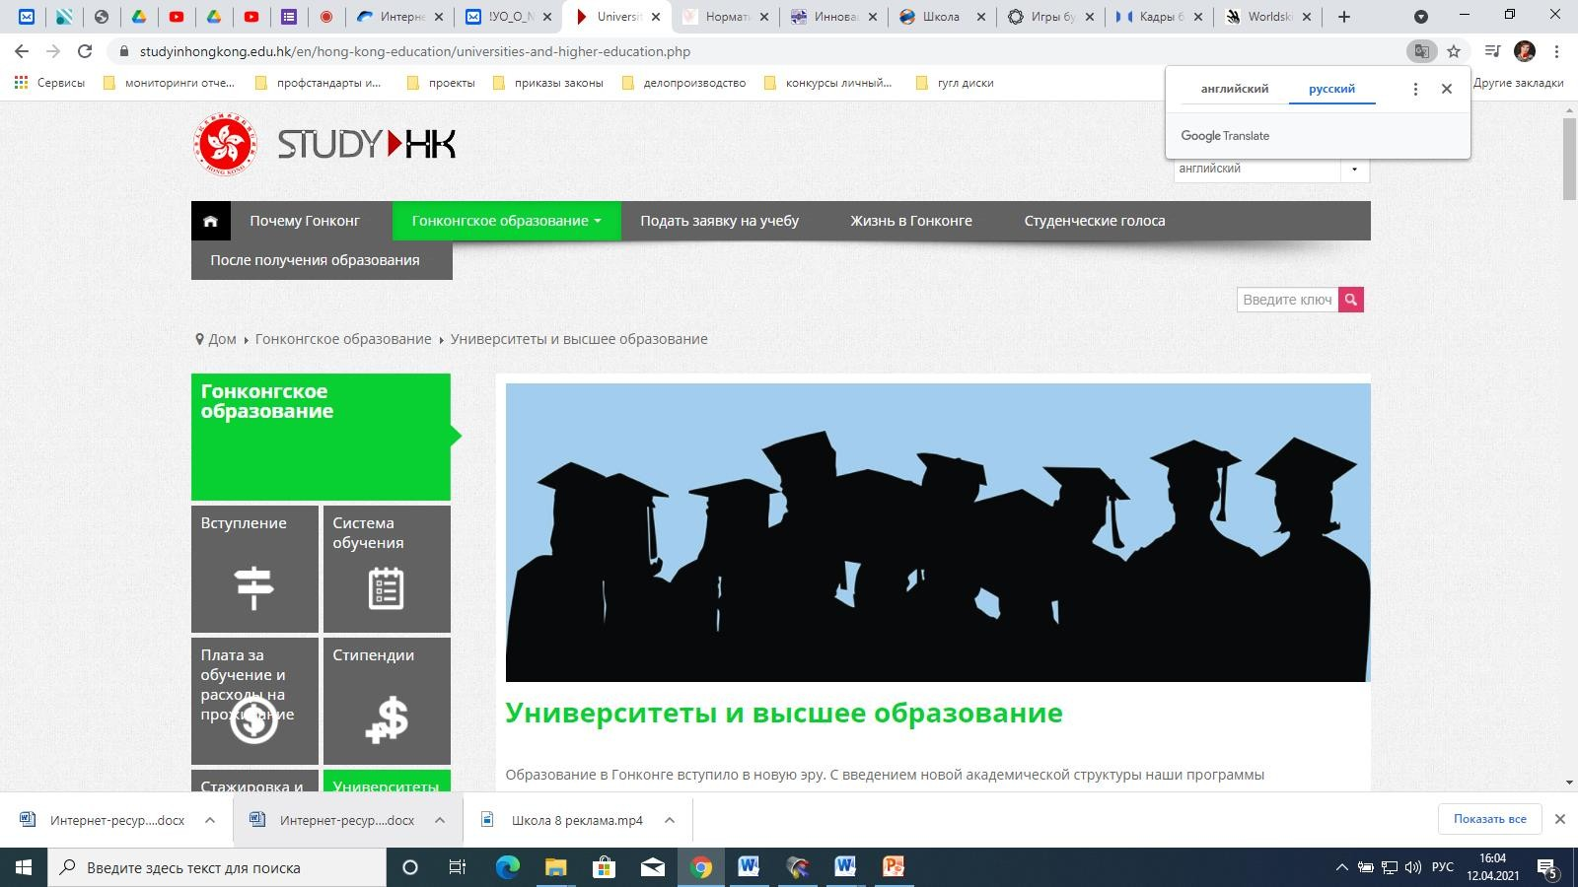

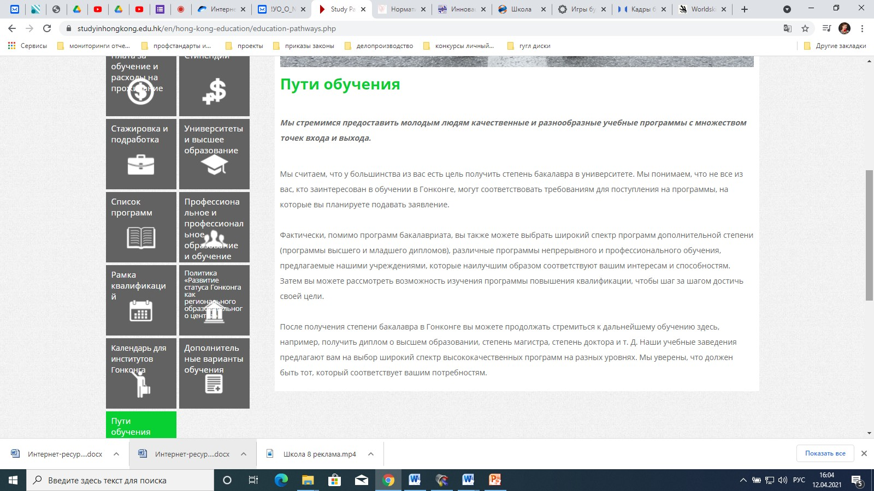

Национальный ресурсный центр



наставничества МЕНТОРИ

https://mentori.ru/

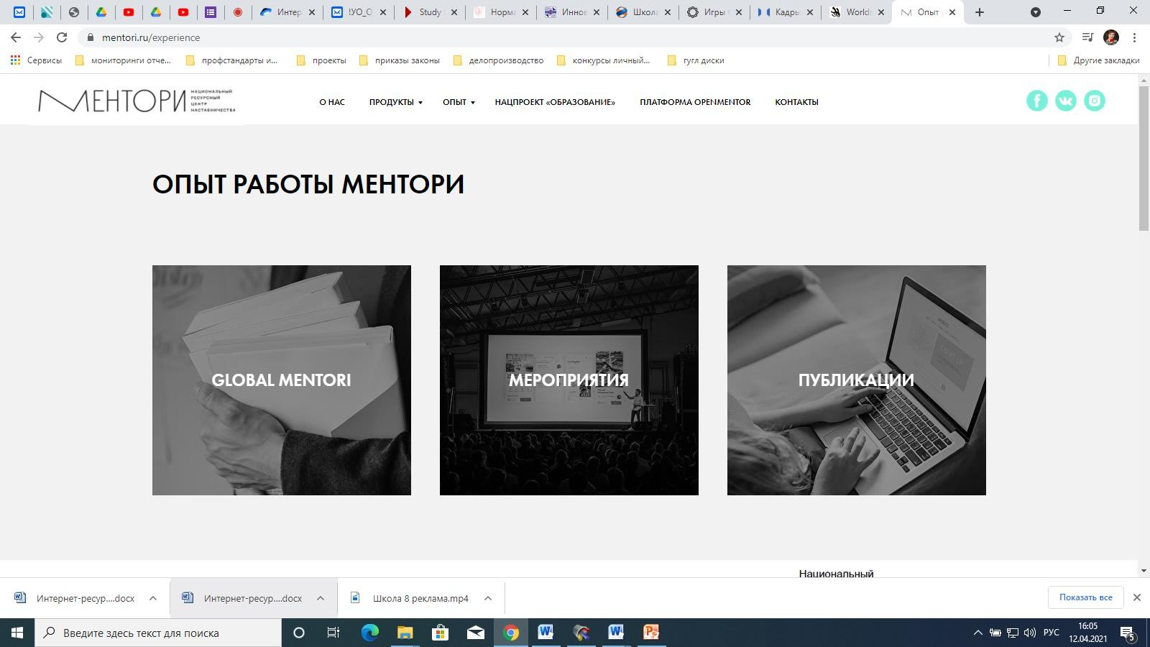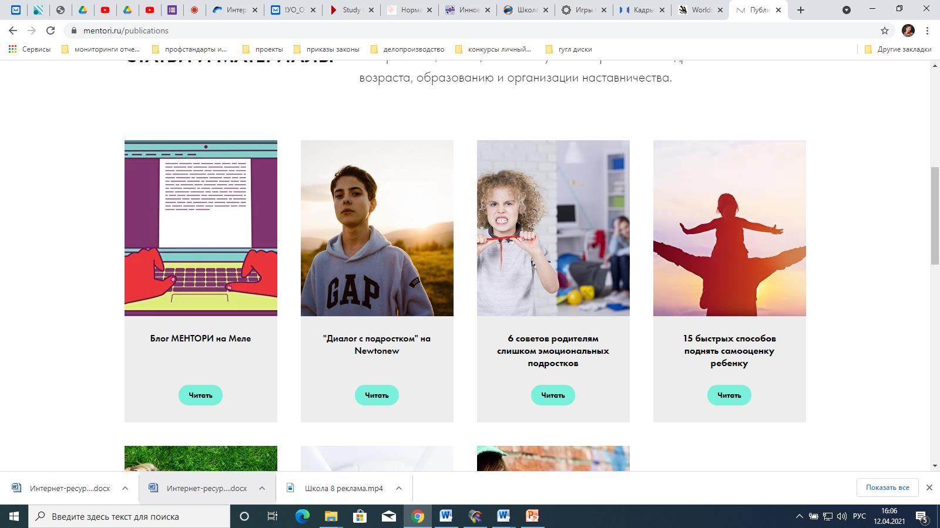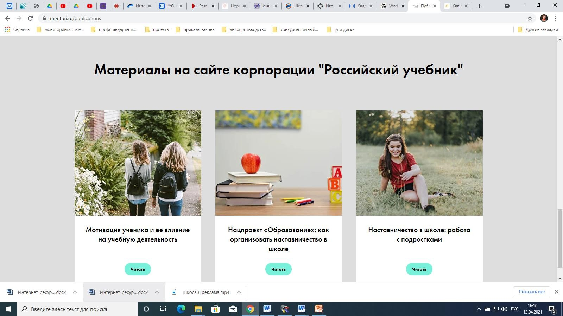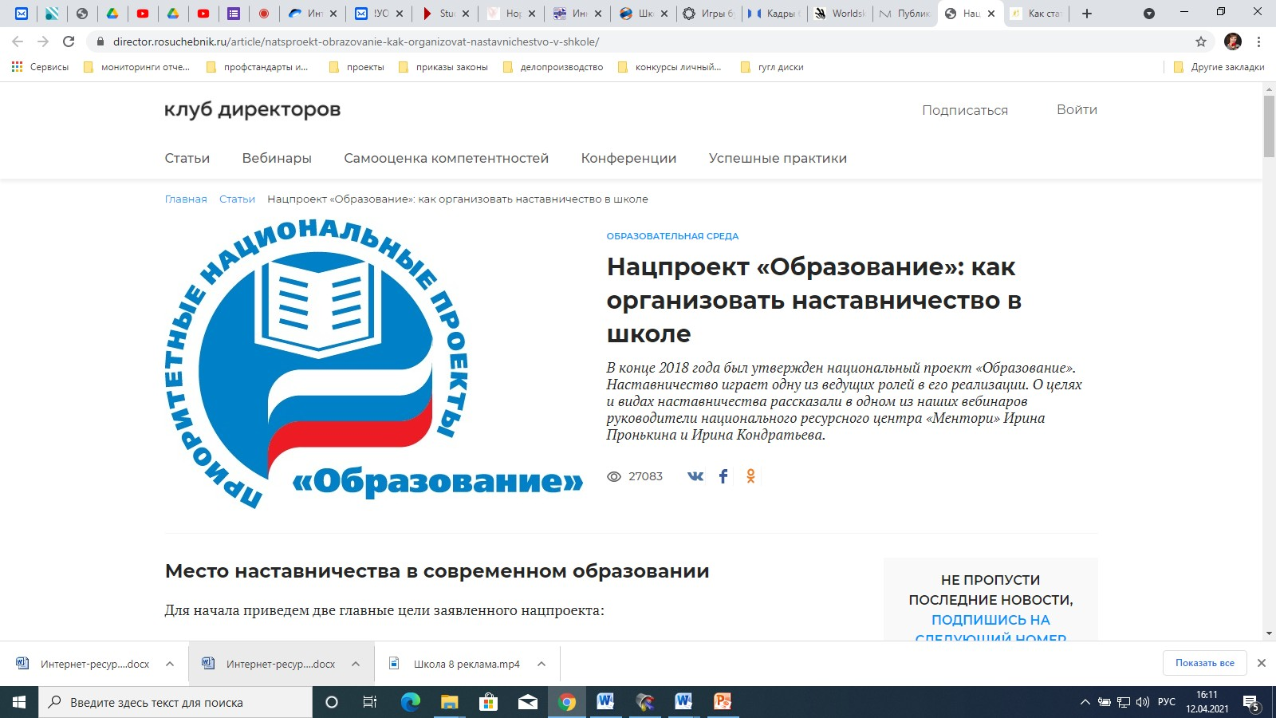

https://director.rosuchebnik.ru/article/natsproekt-obrazovanie-kak-organizovat-

nastavnichestvo-v-shkole/

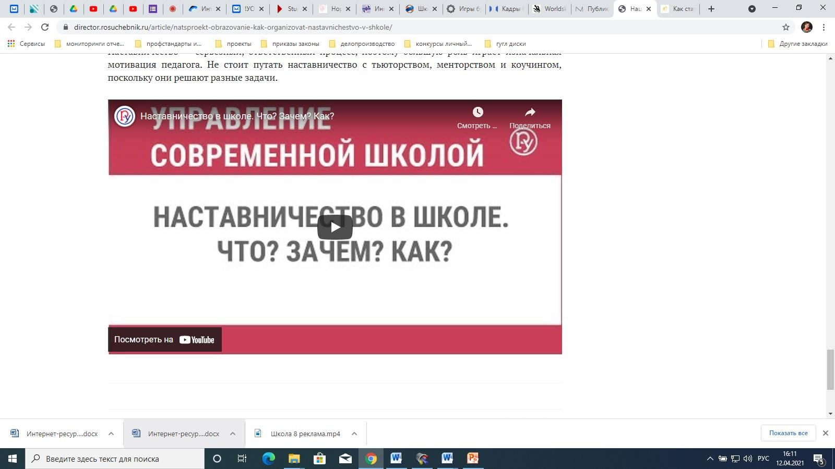

Старшие братья, Старшие сестры.



«Наставники не рядом, а вместе»

https://[www.nastavniki.org/projects](http://www.nastavniki.org/projects)

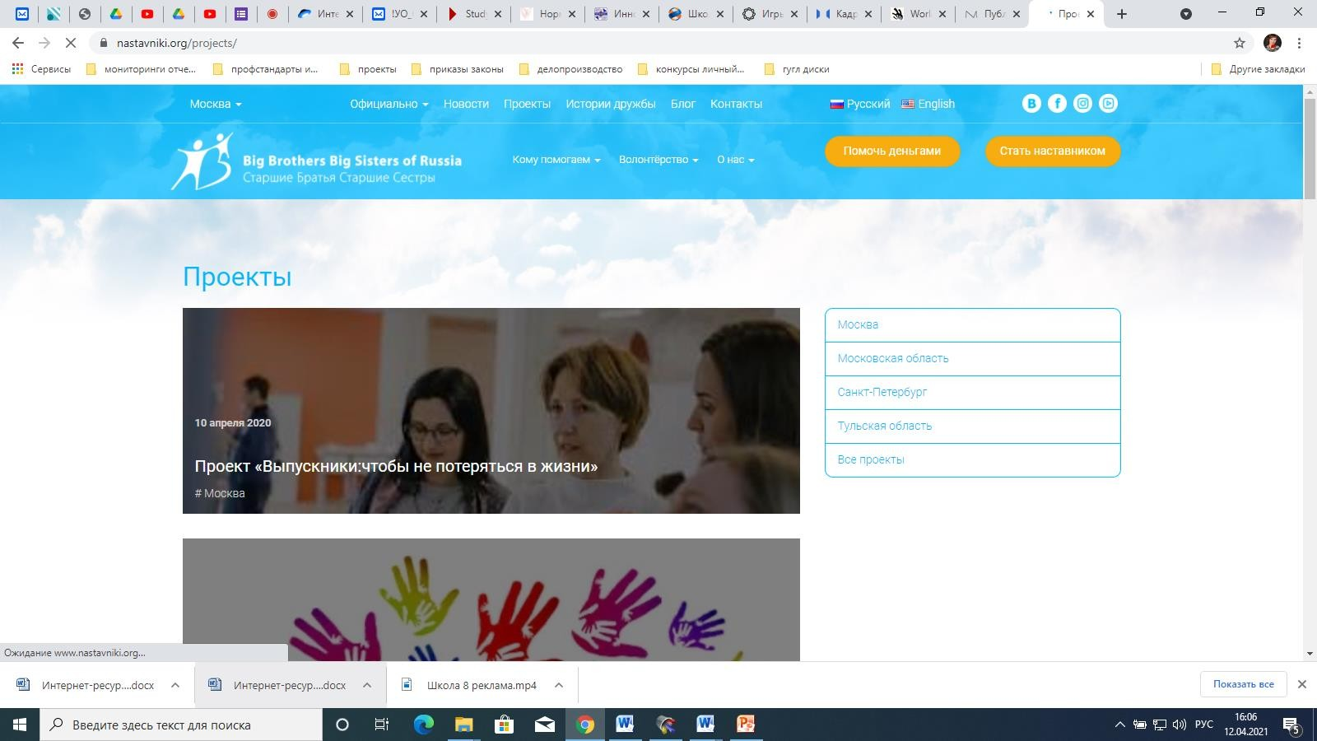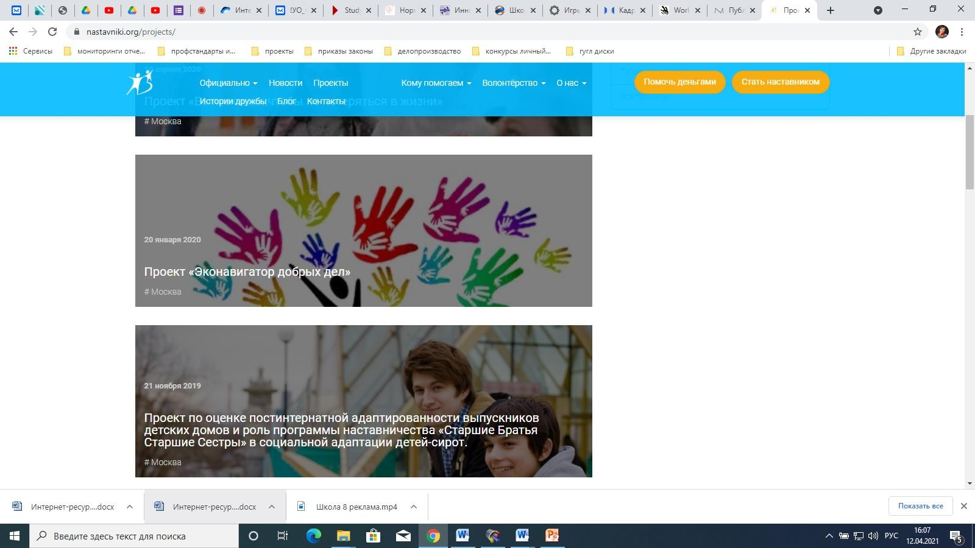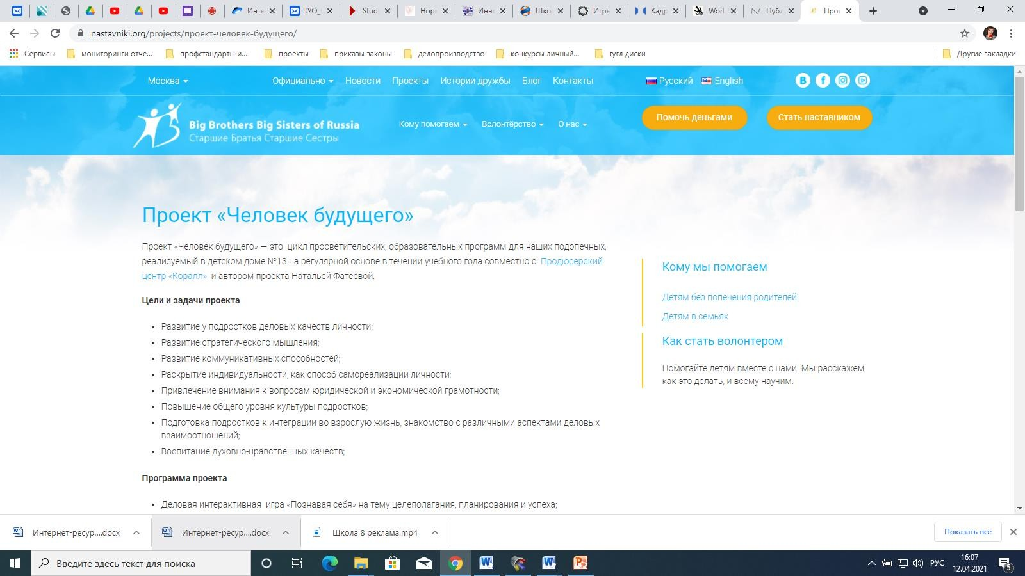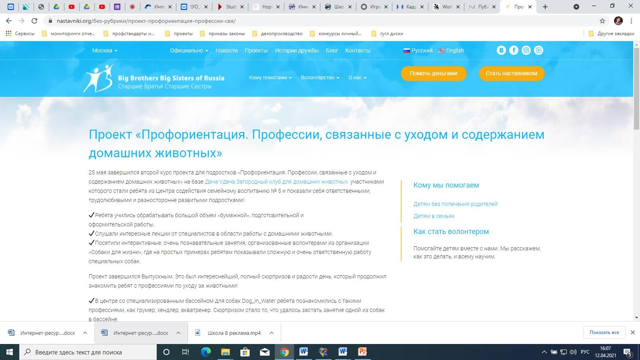

Центр молодежных и предпринимательских

инициатив «Поколение-2025»

https://pokolenie2025.com/

